PLZEŇSKÝ KRAJ
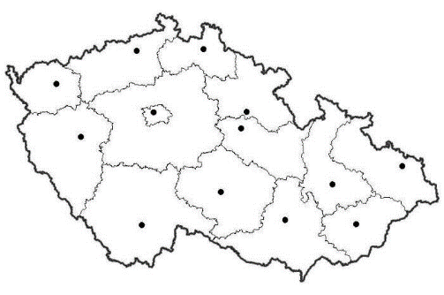
Krajské město:____________________________________
Poloha: __________________________________________

Pohoří:_________________________________________________________

Řeky:
Vodní nádrže – přehrady, jezera:
Důležitá města a čím jsou významná:
Plzeň
Domažlice
Přeštice
Konstantinovy lázně

Chráněné krajinné oblasti:
Památky a zajímavá místa:
Oblasti okolo Domažlic se říká Chodsko. Chodové byli sedláci, kteří kromě hospodaření měli za úkol chodit po hranicích a hlídat je. Dnes známe chodského psa – strážního psa, chodské koláče, chodskou keramiku. Každý rok na Chodsku probíhají národopisné slavnosti, kde lidé tančí v chodských krojích.
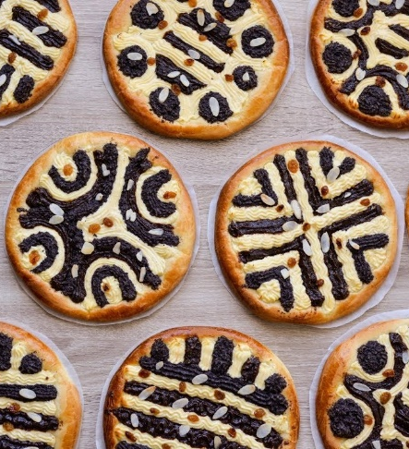
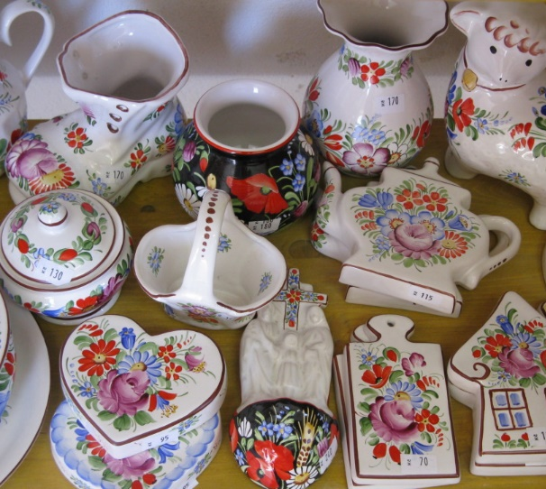
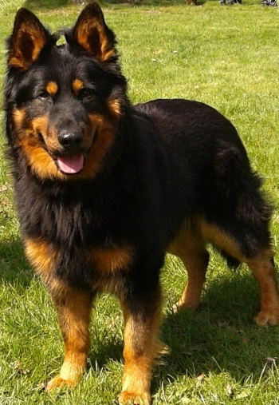

Otázky k opakování s mapou u ruky:
- Jak s nazývá krajské město?
- Co se vyrábí v krajském městě? (pivo, lokomotivy, turbíny)
- Čím bylo dříve známé město Sušice? (výroba sirek)
- Které řeky se stékají v Plzni?
- Jaká řeka vznikne soutokem jiných řek v Plzni?
- Vyjmenuj 5 řek.
- Ukaž Šumavu a Český les.
- Najdi nejvyšší horu Českého lesa, přečti z mapy její nadmořskou výšku.
- Ukaž přehradu a na jaké je řece?
- Najdi 3 hrady, zámky.
- Jak se jmenuje město, do kterého podle české lidové písničky jede poštovský panáček?
- V kterém městě stojí u silnice sousoší prasat?
- Jak se říká oblasti okolo Domažlic?
- Najdi ledovcové jezero na Šumavě.

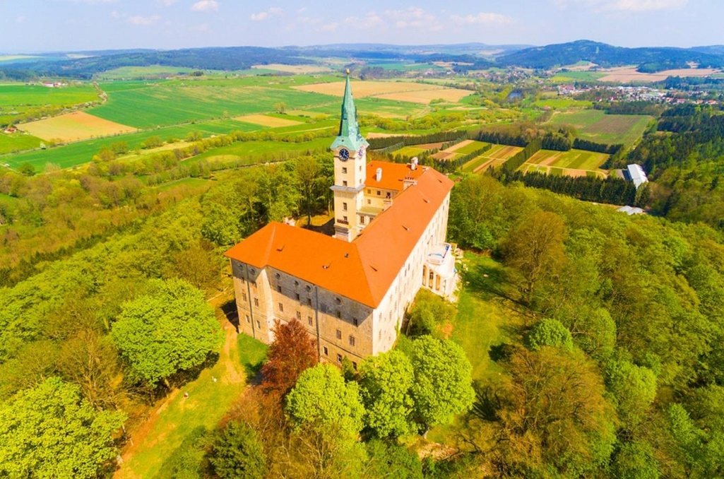
- Zámek Zelená Hora

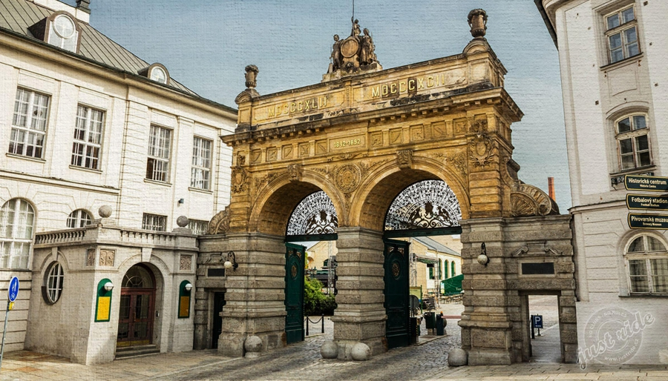
- Brána do plzeňského pivovaru

- U kterého hradu údajně přišel Jan Žižka o druhé oko?(Rabí)

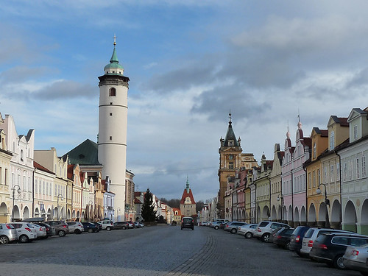
- Náměstí v Domažlicích – poznáš podle bílé kulaté věže
a domů s podloubími

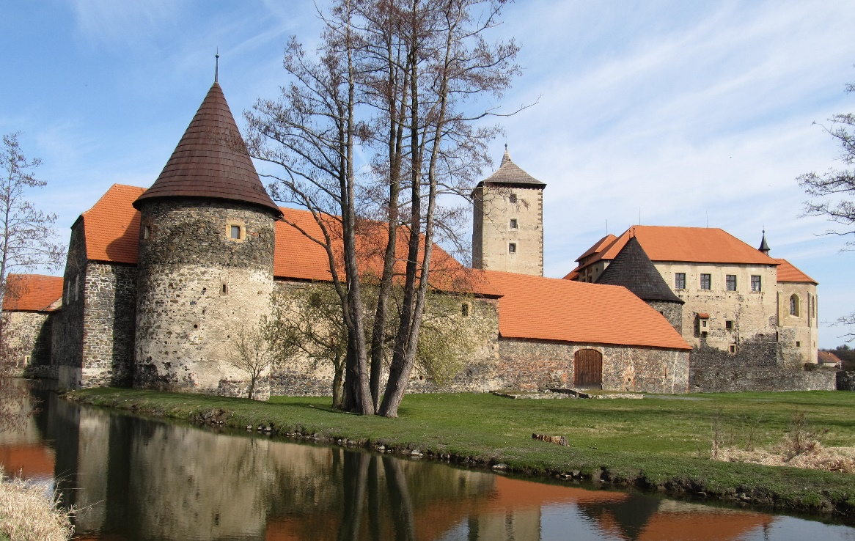
- Vodní hrad Švihov

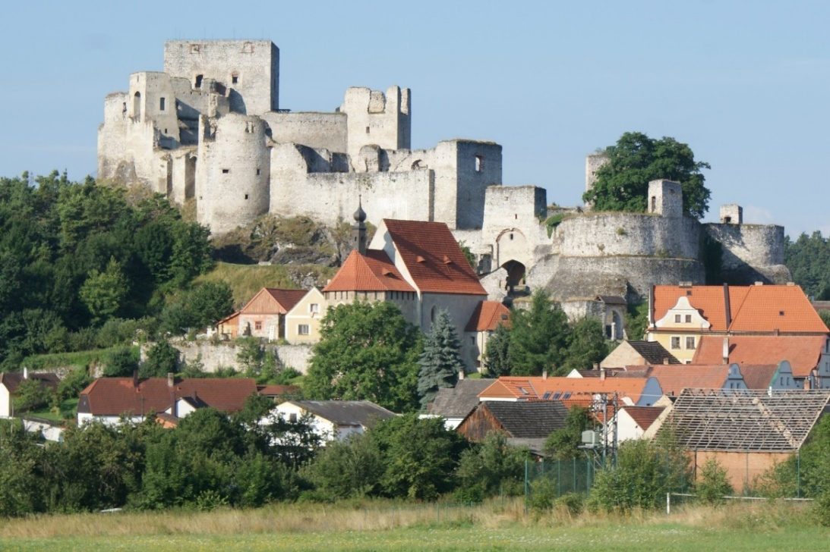
- Hrad Rabí

